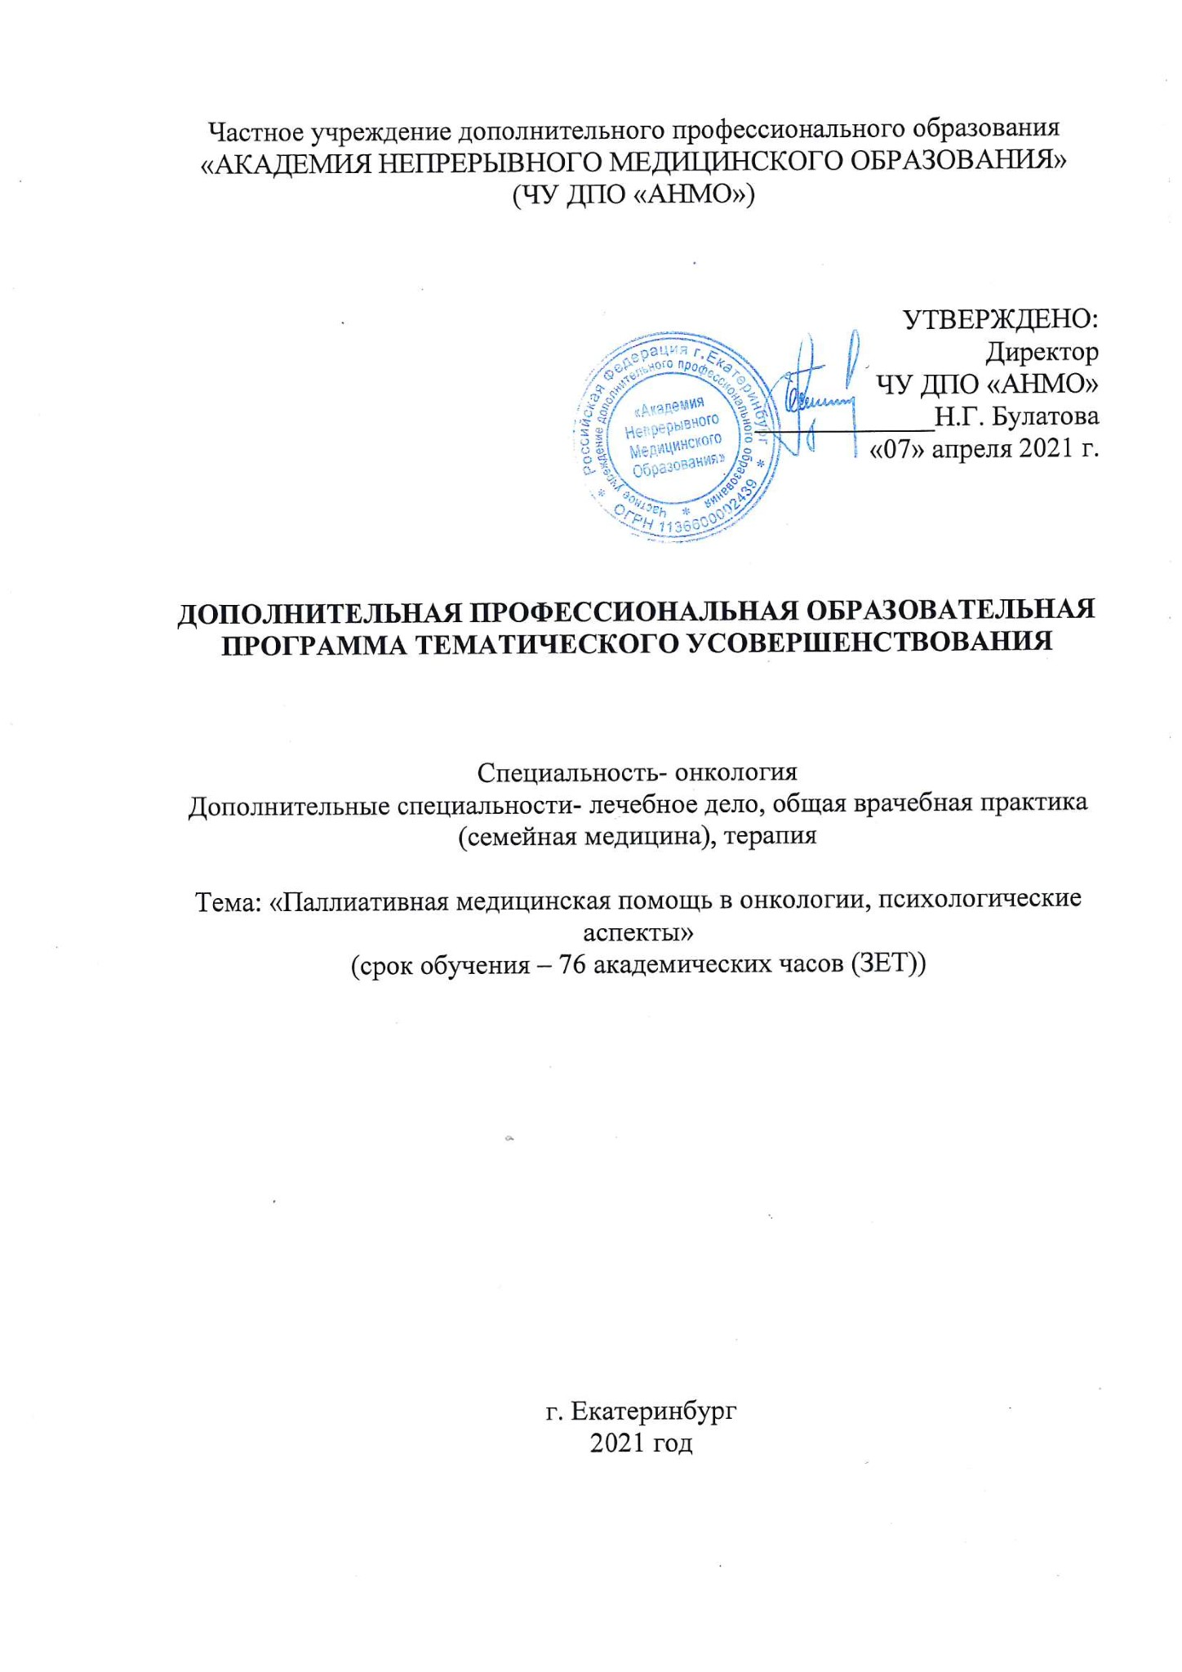
Частное учреждение дополнительного профессионального образования
«АКАДЕМИЯ НЕПРЕРЫВНОГО МЕДИЦИНСКОГО ОБРАЗОВАНИЯ»
(ЧУ ДПО «АНМО»)

УТВЕРЖДЕНО:
Директор
ЧУ ДПО «АНМО»
_____________Н.Г. Булатова
«07» апреля 2021 г.

ДОПОЛНИТЕЛЬНАЯ ПРОФЕССИОНАЛЬНАЯ ОБРАЗОВАТЕЛЬНАЯ ПРОГРАММА ТЕМАТИЧЕСКОГО УСОВЕРШЕНСТВОВАНИЯ

Специальность- онкология
Дополнительные специальности- лечебное дело, общая врачебная практика (семейная медицина), терапия

Тема: «Паллиативная медицинская помощь в онкологии, психологические аспекты»
(срок обучения – 76 академических часов (ЗЕТ))

г. Екатеринбург
2021 год
Образовательная программа составлена специалистами ЧУ ДПО «Академия непрерывного медицинского образования» на основании типовой образовательной программы дополнительного профессионального образования по специальности «Онкология», приказ Минобрнауки России от 25.08.2014 N 1100 "Об утверждении федерального государственного образовательного стандарта высшего образования по специальности 31.08.57 Онкология (уровень подготовки кадров высшей квалификации)" (Зарегистрировано в Минюсте России 23.10.2014 N 34408);
Дополнительные специальности: врачи с базовыми специальностями высшего профессионального образования «Лечебное дело», послевузовское профессиональное образование (интернатура и (или) ординатура) или профессиональная переподготовка по специальностям ФГОС утвержден приказом Минобрнауки России от 25 августа 2014г. N 1092 по специальности 31.08.49 «Терапия»; ФГОС утвержден приказом Минобрнауки России от 25 августа 2014 г. N 1097 по специальности 31.08.54 «Общая врачебная практика (семейная медицина)», ФГОС утвержден приказом Минобрнауки России от 9 февраля 2016 г. N 95 по специальности 31.05.01 «Лечебное дело» и дополнительное профессиональное образование (повышение квалификации) по вопросам оказания паллиативной медицинской помощи.

Программа составлена авторами:
Смирнов Михаил Валерьевич, заведующий реанимационно-анестезиологического отделения №1 ГБУЗ СО «Свердловский областной онкологический диспансер», врач высшей категории.
Казаева Александра Вячеславовна, клиническим психологом, онкопсихологом, психологом кабинета паллиативной помощи МБУ ЦГБ №2 им. А.А. Миславского, онкопсихологом Свердловской региональной общественной организации помощи онкологическим больным «Вместе ради жизни».
В настоящее время преподаватель по дисциплине «Онкопсихология» ФГБАОУ ВО «УрФУ имени первого Президента России Б.Н.Ельцина»

Программа утверждена генеральным директором ЧУ ДПО «АНМО», Булатовой Натальей Геннадьевной.

Приказ от «___» _________ 2021 г. №___

СОДЕРЖАНИЕ

1. Пояснительная записка

2. Планируемые результаты обучения

3. Учебный план повышения квалификации

4. Рабочая программа учебных модулей

5. Оценочные материалы

6. Методические материалы
1. Пояснительная записка

Категория слушателей: врачи с базовыми специальностями высшего профессионального образования «Лечебное дело», послевузовское профессиональное образование (интернатура и (или) ординатура) по специальности «Онкология», «Общая врачебная практика (Семейная медицина)», «Терапия». Профессиональная переподготовка по специальности, «Онкология», «Общая врачебная практика (Семейная медицина)», «Терапия», дополнительное профессиональное образование (повышение квалификации) по вопросам оказания паллиативной медицинской помощи.

Форма дополнительного профессионального образования: тематическое усовершенствование, 76 академических часов

Форма обучения: очно- заочная, с частичным отрывом от производства с использованием дистанционных технологий.

Режим занятий: 6 академических часов в день.

Цель учебной программы: систематизация и освоение новых знаний, методик, необходимых для оказания паллиативной помощи в онкологии.
-актуализировать знания психологических особенностей родственников и пациента в паллиативном отделении;
-совершенствовать коммуникативные навыки и умения предупреждения конфликтных ситуаций, оказания психологической поддержки пациенту и его родственникам в условиях приближающейся смерти больного;
-развить компетенции по принятию мер по повышению качества жизни и даже оказанию положительного влияния на течение болезни;
-сохранить внутреннее гармоничное состояние у сотрудников паллиативного отделения.

Актуальность учебной программы: Программа раскрывает сложные вопросы проблематики умения выстраивать психологический контакт с пациентом и его родственниками, что является важной составляющей работы врача паллиативной помощи. Программа показывает, что паллиативная помощь при онкологии играет огромную роль. Правильно оказанная паллиативная помощь онкологическим больным поможет облегчить страдания и улучшить качество жизни пациента и его семьи.

В программе представлены особенности способов диагностики и профилактики синдрома эмоционального выгорания врача, что в свою очередь позволяет своевременно предупредить и остановить его развитие.
Программа показывает, что паллиативная помощь при онкологии играет огромную роль. Правильно оказанная паллиативная помощь онкологическим больным поможет облегчить страдания и улучшить качество жизни пациента и его семьи. В программе представлены теоретические материалы и практические рекомендации, которые помогут врачу на более высоком профессиональном уровне выполнять основные диагностические мероприятия и мероприятия по оказанию паллиативной поддержки.
Системный подход в формировании навыков на основе веб технологий позволит закрепить теорию на практике и получить индивидуальные консультации экспертов. Удобный, гибкий график обучения без отрыва от производства, позволит сэкономить командировочные расходы, поскольку все это время врач работает и полностью выполняет свой функционал.

Организационно-педагогические условия

1.Формы учебных активностей:
- видеолекция - подготовленный и размещенный на учебном портале лекционный материал;
- интерактивная сессия (вебинар) - семинарское занятие, проходящее за счет использования виртуального программного обеспечения для телеконференцсвязи, проходит в режиме реального времени;
- практическое задание - ситуационная задача с перечнем вопросов для самостоятельной подготовки;
- самоподготовка - самостоятельное изучение представленных нормативных документов, методических пособий, клинических рекомендаций по каждому из разделов цикла;
- индивидуальная консультация - возможность задать вопрос и получить ответ от экспертов на цикле;
- тестирование онлайн.

2.Технические средства: многофункциональная учебная платформа в среде интернет.

3.Функции учебной платформы:
- индивидуальная регистрация слушателей;
- размещение нормативных и методических материалов;
- размещение расписания учебных активностей;
- просмотр видеолекций;
- ссылки на дистанционные интерактивные сессии;
- размещение практических заданий;
- размещение тестовых заданий;
- интерактивный чат для консультаций с экспертами.

4.Формы аттестации:
- промежуточная аттестация проводится в форме выполнения практических заданий. Правильность выполнения практических заданий рассматривается на вебинаре и не влияет на оценку итогового тест-контроля.
- итоговая аттестация включает тестовый контроль. Оценивается автоматически по 100 бальной системе. Дается 2 попытки на сдачу тестового контроля.
Менее 70% правильных ответов – «неудовлетворительно»;
70-80% правильных ответов - «удовлетворительно»;
81-90% - «хорошо»;
91-100% - «отлично».
При условии освоения Учебного плана в полном объёме и успешном прохождении итоговой аттестации слушателям выдаётся Удостоверение о повышении квалификации установленного образца по программе «Паллиативная медицинская помощь в онкологии, психологические аспекты».
Реализация дополнительной профессиональной образовательной программы обеспечена необходимыми учебно-методическими ресурсами и квалифицированными педагогическими кадрами.
2. Планируемые результаты обучения.

У обучающегося совершенствуются следующие профессиональные компетенции и трудовые функции:
-готовность к осуществлению комплекса мероприятий, направленных на сохранение и укрепление здоровья (ПК-1)
- готовность к определению у пациентов патологических состояний, симптомов, синдромов заболеваний, влекущих за собой необратимые проблемы со здоровьем (ПК-2)
- порядок оказания паллиативной медицинской помощи в онкологии;(ПК-4)
- методы проведения терапии онкологическим больным; методы оказания помощи онкологическим больным с респираторными заболеваниями; способы нутритивной поддержки в онкологии (ПК-6)
- Сбор жалоб, анамнеза болезни и жизни пациентов. Распознавание неотложных состояний при оказании паллиативной медицинской помощи. Оказание паллиативной медицинской помощи при неотложных состояниях (А/01.8)
-проведение врачебного опроса, обследование и оценка данных физического и социально-психологического состояния больного, составление плана дополнительных методов обследования; (А/02.7)
- назначение адекватного лечения с учетом профиля основного заболевания (А/03.7)
- организационно-методическое сопровождение мероприятий по повышению доступности и качества паллиативной медицинской помощи и социально-психологической помощи пациентам (А/02.8)
- Правила оформления медицинской документации в медицинских организациях, оказывающих медицинскую помощь по профилю "Паллиативная медицинская помощь", в том числе в электронном виде. Должностные обязанности медицинских работников в медицинских организациях паллиативного профиля (А/04.8)
-Оценка состояния пациентов, требующего оказания медицинской помощи в экстренной форме (А/05.8)
По окончанию образовательной программы слушатель должен владеть принципами и методами профилактики и лечения основных клинических и психологических проблем неизлечимых больных с учетом профиля онкологического заболевания, а также медицинской и психосоциальной реабилитации пациентов.
3. Учебный план тематического усовершенствования
Категория слушателей: врачи с базовыми специальностями высшего профессионального образования «Лечебное дело», послевузовское профессиональное образование (интернатура и (или) ординатура) по специальности «Онкология», «Общая врачебная практика (Семейная медицина)», «Терапия». Профессиональная переподготовка по специальности, «Онкология», «Общая врачебная практика (Семейная медицина)», «Терапия», дополнительное профессиональное образование (повышение квалификации) по вопросам оказания паллиативной медицинской помощи.

Продолжительность обучения: 76 академических часов

Форма обучения: очно - заочная, с частичным отрывом от производства с использованием дистанционных технологий

№ | Наименование модуля | Всего часов | В том числе
№ | Наименование модуля | Всего часов | Видео лекции | Вебинары | Практические задания | Самоподготовка
1. | Терапия сопровождения и паллиативная помощь в онкологии. | 34 | 6 | 4 | 4 | 20
2 | Психологические особенности и конфликтные ситуации в общении с пациентом и его родственниками: причины и способы реагирования. | 31 | 6 | 4 | 3 | 18
3 | Синдром эмоционального выгорания врача паллиативного отделения. | 7 | 2 | - | 3 | 2
 | Итоговая аттестация | 4 | - | - | - | -
 | ИТОГО | 76 | 14 | 8 | 10 | 40
4. Рабочая программа

Модуль №1. Терапия сопровождения и паллиативная помощь в онкологии.

Категория слушателей: врачи с базовыми специальностями высшего профессионального образования «Лечебное дело», послевузовское профессиональное образование (интернатура и (или) ординатура) по специальности «Онкология», «Общая врачебная практика (Семейная медицина)», «Терапия». Профессиональная переподготовка по специальности, «Онкология», «Общая врачебная практика (Семейная медицина)», «Терапия», дополнительное профессиональное образование (повышение квалификации) по вопросам оказания паллиативной медицинской помощи.

Форма обучения: очно- заочная, с частичным отрывом от производства с использованием дистанционных технологий.

Трудоемкость: 34 академических часа, в том числе
Видеолекции- 6 ак.часов
Дистанционные интерактивные сессии (вебинары)- 4 ак.часа
Практические задания- 4 ак.часа
Самоподготовка- 20 ак.часов

Содержание учебного модуля:

- Терапия сопровождения и паллиативная помощь в онкологии: обзор основных клинических проблем.
- Хронический болевой синдром - современная концепция.
- Респираторные проблемы в паллиативной помощи
- Нутритивная поддержка в онкологии

Модуль №2. Психологические особенности и конфликтные ситуации в общении с пациентом и его родственниками: причины и способы реагирования.

Категория слушателей: врачи с базовыми специальностями высшего профессионального образования «Лечебное дело», послевузовское профессиональное образование (интернатура и (или) ординатура) по специальности «Онкология», «Общая врачебная практика (Семейная медицина)», «Терапия». Профессиональная переподготовка по специальности, «Онкология», «Общая врачебная практика (Семейная медицина)», «Терапия», дополнительное профессиональное образование (повышение квалификации) по вопросам оказания паллиативной медицинской помощи.

Форма обучения: очно- заочная, с частичным отрывом от производства с использованием дистанционных технологий.

Трудоемкость: 31 академический час, в том числе
Видеолекции- 6 ак.часов
Дистанционные интерактивные сессии (вебинары)- 4 ак.часа
Практические задания- 3 ак.часа
Самоподготовка- 18 ак.часов

Содержание учебного модуля:
- Психологические особенности паллиативного пациента. Общение с пациентом и его родственниками в отделении паллиативной помощи.
- Психоэмоциональный стресс пациентов. Психология горя. Стадии принятия горя и болезни.
- Психологическая помощь родственникам больных. Использование специально разработанных методов по предотвращению эмоциональных и физических срывов у людей, потерявших близкого человека.
- Конфликтные ситуации в общении с пациентом и его родственниками: причины и способы реагирования

Модуль №3. Синдром эмоционального выгорания врача паллиативного отделения.

Категория слушателей: врачи с базовыми специальностями высшего профессионального образования «Лечебное дело», послевузовское профессиональное образование (интернатура и (или) ординатура) по специальности «Онкология», «Общая врачебная практика (Семейная медицина)», «Терапия». Профессиональная переподготовка по специальности, «Онкология», «Общая врачебная практика (Семейная медицина)», «Терапия», дополнительное профессиональное образование (повышение квалификации) по вопросам оказания паллиативной медицинской помощи.

Форма обучения: очно- заочная, с частичным отрывом от производства с использованием дистанционных технологий.

Трудоемкость: 7 академических часов, в том числе
Видеолекции- 2 ак.часа
Практические задания- 3 ак.часа
Самоподготовка- 2 ак.часа

Содержание учебного модуля:

- Планирование паллиативной помощи.
- Психоэмоциональные нагрузки и влияние комплекса эмоционально негативных факторов на сотрудников.

5. Оценочные материалы.

Итоговый тест-контроль, состоящий из 20 вопросов, проходит в режиме онлайн.
Примеры тестовых заданий:
1. Начало зондового питания у пациента с сохранной функцией желудочно-кишечного тракта проводится с:
1) полуэлементные смеси;
2) смесь типа «диабет»;
3) гиперкалорической смеси;
4) изокалорической смеси.

2. Трамадол является базовым анальгетиком при хроническом болевом синдроме:
1) слабом;
2) умеренном;
3) сильном;
4) при любой интенсивности.

3. Основной препарат, обеспечивающий постоянный анальгетический эффект, при систематическом приеме называется:
1) базовый анальгетик;
2) анальгетик «по требованию»;
3) дополнительный анальгетик;
4) анальгетик для купирования прорыва боли.

4. Сипинг – это:
1) в/венное введение нутриентов;
2) технология установки зонда для питания;
3) пероральный прием питательной смеси;
4) показатель эффективности питания.

5. К стадиям эмоционального выгорания относятся:
- Истощение
- Усталость
- Резистенция
- Заблуждение
- Напряжение

6. Состояние физического, эмоционального и умственного истощения, проявляющееся в профессиональной сфере называется:
- Фрустрация
- Соматопсихоз
- Синдром эмоционального выгорания
- Стресс

6. Методические материалы.

- Асимов М.А., Дощанов Д.Х. Сообщение плохих новостей (Учебное пособие) – Алматы, Эверо, 2014 г. – 100 с.
- Водопьянова Н.Е., Старченко Е.С. Синдром выгорания:диагностика и профилактика – 2-е изд. – СПб.: Питер, 2008 – 783 с.
- Клиническая психология: учебник: - 3-е изд., исправл. и доп. - М.: ГЭОТАР-Медиа, 2010. - 880 с.: ил.
- Колягин В.В. Коммуникации в медицине. Основы трансакционного анализа: пособие для врачей – Иркутск: РИО ГБОУ ДПО. ИГМАПО, 2012. – 60 с.
- Контроль симптомов в паллиативной медицине: руководство / Под ред. Г.А. Новикова. 2015. - 248 с.
- Наварро Д., Карлинс М. Я вижу, о чём вы думаете / Д. Наварро, М. Карлинс; пер. с англ. О.Г. Белошеев. – Минск: «Попурри», 2009. – 336 с.
- Общественное здоровье и здравоохранение. Национальное руководство / под ред. В. И. Стародубова, О. П. Щепина и др. - М.: ГЭОТАР-Медиа, 2013. - 624 с.
- Огнерубов Н.А. Синдром эмоционального выгорания у врачей// Вестник ТГУ. Т.18, вып.4, 2013, с. 1337–1341.
- Онкология. Национальное руководство. Краткое издание / под ред. В. И. Чиссова, М. И. Давыдова. - М.: ГЭОТАР-Медиа, 2014. - 576 с.
- Онкология. Национальное руководство. Краткое издание / под ред. В. И. Чиссова, М. И. Давыдова. - М.: ГЭОТАР-Медиа, 2017. - 576 с.
- Паллиативная помощь онкологическим больным. Уч.пособиепод ред. Г.А. Новикова, В.И. Чиссова, М.: ООД «Медицина за качество жизни», 2006
- Паллиативная помощь. Убедительные факты. - Копенгаген, Дания: Европейское региональное бюро ВОЗ, 2005. - 32 с.
- Рекомендации Комитета министров Совета Европы государствам-участникам по организации паллиативной помощи / Пер. Е.С. Введенской. - Стокгольм, Швеция: Совет Европы, 2003. - 90 с.
- Сестринская помощь при патологии органов пищеварения. Сборник заданий/ Сединкина Р.Г., Демидова Е.Р. - М.: ГЭОТАР-Медиа, 2020. - 448 с.
- Шефов А.С. Психология горя. – СПб.: Речь, 2006.-114 с.

